CÂMARA MUNICIPAL DE
PATY DO ALFERES

APROVADO
31/08/2011 - SO

__________________________________________
Presidente
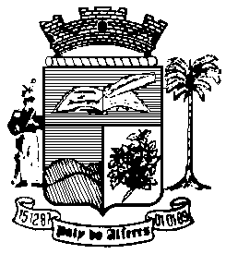
REPÚBLICA FEDERATIVA DO BRASIL
ESTADO DO RIO DE JANEIRO
MUNICÍPIO DE PATY DO ALFERES

Autógrafo

LEI N.º 1769 DE 05 DE SETEMBRO DE 2011.

RECONHECE DE UTILIDADE PÚBLICA A ASSOCIAÇÃO BLOCO CARNAVALESCO TO LOKA DA PERUKA

A CÂMARA MUNICIPAL DE PATY DO ALFERES, aprova e eu sanciono e promulgo a seguinte,

L E I :

Art. 1° - Fica reconhecido como de utilidade pública, no âmbito municipal, a Associação Bloco Carnavalesco To Loka da Peruka, sociedade civil, sem fins lucrativos, com sede no Centro e foro na cidade de Paty do Alferes.

Parágrafo Único – A duração do reconhecimento de Utilidade Pública está condicionada ao cumprimento das normas estabelecidas na Lei n° 1.397 de 05 de abril de 2007.

Art. 2° - As despesas decorrentes da presente Lei correrão a conta de dotação orçamentária própria.

Art. 3° - Esta Lei entrará em vigor na data de sua publicação, revogadas as disposições em contrário.

Paty do Alferes, 05 de Setembro de 2011.

RACHID ELMOR

Prefeito Municipal

